Информационная справка МБОУ «СОШ №3»
по проведенным мероприятиям в рамках Года родных языков и народного единства
за май 2021 года

МО | Всего мероприятий  (единиц) | Количество участников (чел.) | Доля от общего количества детей (%)
 | 5 | 482 | 76%

МО | Наименование мероприятия | Количество участников | Информация о мероприятии
Набережные Челны | Конкурс рисунков «Единство народов глазами детей» | 80 учащихся | С целью сохранения и поддержания культурных и нравственных ценностей, воспитания патриотизма и национального самосознания детей в школе организован конкурс рисунков «Единство народов глазами детей».  В конкурсе рисунков приняли участие обучающиеся 2-5-х классов. Ребята приняли активное участие. Предоставленные работы были нарисованы и красками, и карандашами, и гуашью. Рисунки были яркими, красочными. Следует отметить, что большинство рисунков соответствует тематике конкурса, отличаются оригинальностью.  Лучшие работы были награждены грамотами
Набережные Челны | Подвижные игры и забавы разных народов | 150 учащихся | Дети играют в игры повсюду. Некоторые из игр известны повсеместно и не имеют четкой территориальной принадлежности (прятки, жмурки).  Но есть игры, о которых дети не знают. И, конечно, у каждой народности есть свои исконно национальные игры. В день национальных игр с некоторыми из них на переменах учителя знакомили детей. Были организованы туркменская игра «Аксак – таук», литовская игра «Квинта», татарские игры «Чүлмәк вату”, “Кашык белән йомырка ташу” и т. д.  Активные учащиеся получили призы.
Набережные Челны | Инсценировка сказок Г.Тукая | 100 уч. | В рамках недели родного языка в школе 28 апреля было проведено мероприятие – конкурс инсценированных сказок, для учеников 3- 7 классов. Мероприятие проведено по сценарию в запланированное время, интересно, динамично, поставленные цели достигнуты. Все юные артисты были подготовлены на высоком уровне и с удовольствием демонстрировали свое актерское мастерство.
Набережные Челны | Возложение цветов к памятнику “Родина мать” | 2 уч. | 9 мая особенный день в году. День, когда душа российского человека переполняется гордостью за свою страну, благодарностью к ветеранам Великой Отечественной войны, которые в тылу и на фронте каждый день совершали подвиг.  В каждой семье есть своя история этой страшной войны, своя трагедия, свои потери. Поэтому День Победы праздник поистине всенародный.  Учащиеся 9 класса возложили цветы к памятнику «Родина-мать», отдали дань уважения всем, кто на фронте и в тылу ковал нашу великую Победу.
Набережные Челны | Мероприятие “Биибез дә, җырлыйбыз да”. | 150 уч. | В рамках недели родного языка в школе 29 апреля было проведено мероприятие “Биибез дә, җырлыйбыз да”, где учащиеся показали свои способности и таланты.

Фоторепортаж

Конкурс рисунков «Единство народов глазами детей» | 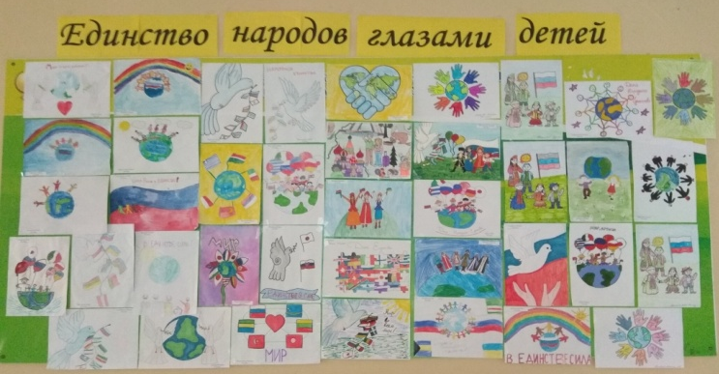
Подвижные игры и забавы разных народов | 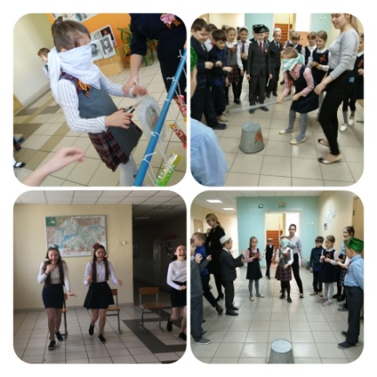
Инсценировка сказок Г.Тукая | 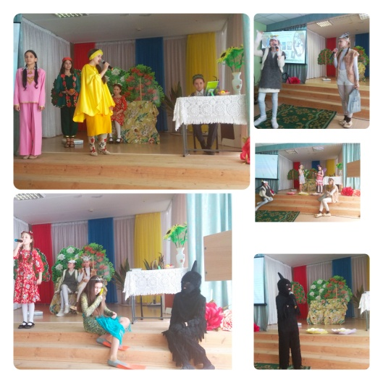
Возложение цветов к памятнику “Родина мать” | 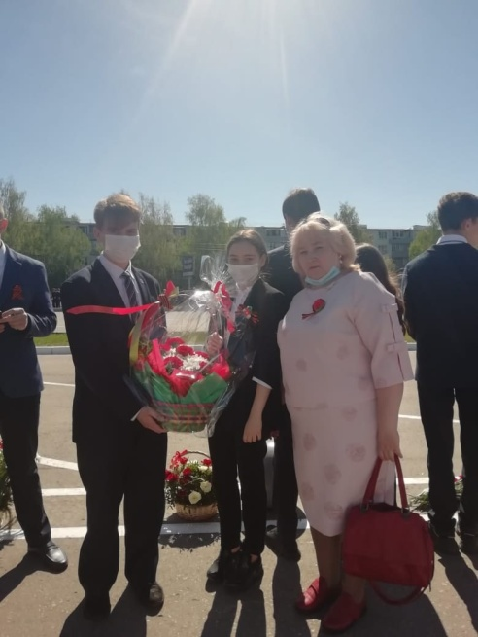
Мероприятие “Биибез дә, җырлыйбыз да”. | 